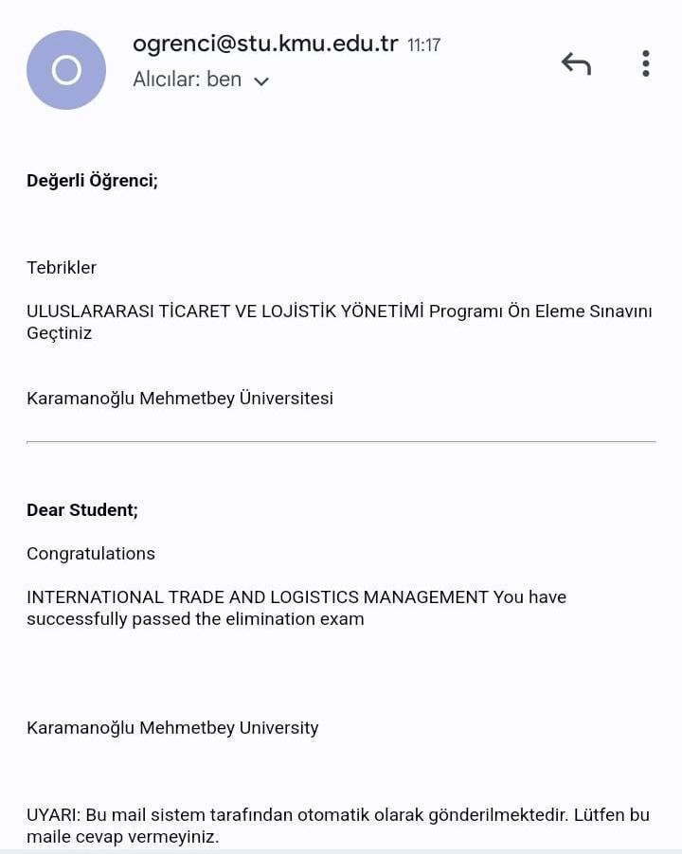

2023-2024 Güz Yarıyılı Tezli Yüksek Lisans ve Doktora için Enstitümüze başvuran adaylardan Bilim Sınavına Katılacak olanların başvuru esnasında belirttikleri mail adresine bilgilendirme yapılmıştır. Kendilerine **"ön eleme sınavını geçtiniz"** şeklinde bir mail ulaşan adaylar başvuru ekranlarındaki **"Sınav belgesi yazdır"** butonundan çıktı alarak bilim sınavlarına katılabileceklerdir. Bilim sınavı yeri ve saati alacağınız sınav belgesinde yazmaktadır. Başarılar dileriz.

SINAV BELGESİ YAZDIR

